Поклон Ветеранам Великой Отечественной Войны  Сердце словно опалило –  Седина в висках.  Прошлое рекой уплыло,  Но душа в слезах.  В бой за Родину солдаты  Шли за шагом шаг.  Верили в Победу свято –  Не сломил их враг.  Стон стоял по всей России:  Голод, пытки, страх.  Смерть косой людей косила  В сёлах, городах.  Отступали в сорок первом  С ужасом в груди:  – Автоматы, танки, где вы?  С чем же в бой идти?  Погибали в мясорубке:  Фрицы шли стеной…  Но не знали немцы русских,  Ждал их страшный бой.  За берёзы и пригорки,  За родимый дом.  За Кавказ, Кубань и Волгу,  За великий Дон.  Всем солдатам воевавшим  Низкий наш поклон...  По солдатам, в битве павшим, –  Колокольный звон. | 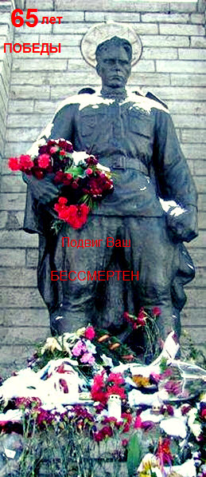 | Книга памяти: Великий урок героизма и человеческого достоинства  (2005г.).  Буклет подготовила воспитанница отряда «Лидер» Молдогалиева Алия.  Руководитель: Ефремова О. М.  ГОУ школа – интернат для детей – сирот и детей, оставшихся без попечения родителей.  «Школа – интернат для детей – сирот и детей, оставшихся без попечения родителей» г. Новоузенска Саратовской области.  2010 г. 